Тип DB10P |  |  |  |  | 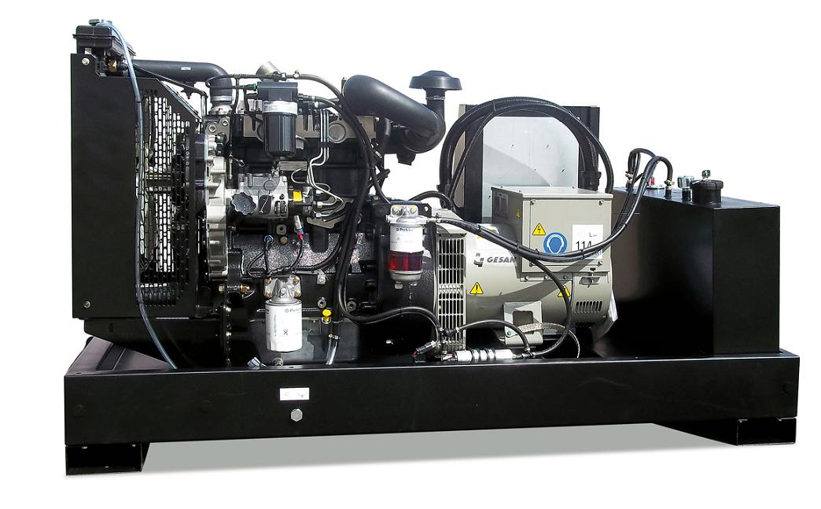
Модели
Открытое исполнение | Кожухное исполнение
Трехфазные DPB 10E LS Однофазные DPB 10E LS MF | DPBS 10E LS  DPBS 10E LS MF
Преимущества |  |  |  |  | Модель открытого исполнения  Мощность
•Соответствует требованиям EС для стационарных  электростанций  •Включает модели открытого и кожухного исполнения  •Проектирование и производство обеспечивают  оптимальные эксплуатационные характеристики  •Легкий доступ к панели управления и силовым  клеммам  •Простота управления и техобслуживания  •Широкий ряд опционального оборудования |  |  |  |  | Мощность может незначительно варьироваться в зависимости от выбранного генератора переменного тока, см. стр. 3.
 |  |  |  |  | Трехфазные
 |  |  |  |  | Напряжение |  | Основная |  |  |  |  | Резервная
 |  |  |  |  |  |  | кВА | кВт |  |  |  | кВА |  | кВт
 |  |  |  |  | 380/220 В |  | - | - |  |  |  | - |  | -
 |  |  |  |  | 400/230 В |  | 8,7 | 7 |  |  |  | 9,7 |  | 7,7
 |  |  |  |  | 415/240 В |  | 8,7 | 7 |  |  |  | 9,7 |  | 7,7
 |  |  |  |  | Однофазные
 |  |  |  |  | Напряжение |  | Основная |  |  |  |  | Резервная
 |  |  |  |  |  |  | кВА | кВт |  |  |  | кВА |  | кВт
Технические характеристики | 50Гц |  |  |  | 220 В |  | - | - |  |  |  | - |  | -
Двигатель | 403A-11G1 |  |  |  | 230В |  | 8,7 | 7 |  |  |  | 9,7 |  | 7,7
Содержание вредных веществ в выхлопе | EU0 |  |  |  | 240 В |  | 8,7 | 7 |  |  |  | 9,7 |  | 7,7
Класс применения | G2 |  |  |  | Основная мощность - PRP (ISO 8528/1 (2005))  Электрическая мощность при работе на изменяющуюся нагрузку без ограничения годовой наработки. Допустимы 10% перегрузки в течение 1 часа через каждые 12 часов работы.

■ Класс применения в соответствии с ISO 8528/5 (2005) характеризует качество вырабатываемой электроэнергии в установившихся режимах работы генератора при различных уровнях нагрузки, а также в переходных процессах, вызванных ступенчатым изменением нагрузки.
Габариты | Открытое Кожухное |  |  |  | Резервная мощность - ESP (ISO 8528/1 (2005))  Электрическая мощность при работе на изменяющуюся нагрузку в случае отказа основной сети. Перегрузки от указанной резервной мощности недопустимы.
Длина (L), мм | 1400 | 1755
Ширина (W), мм | 800 | 800
Высота (H), мм | 920 | 1045
Вес, кг | 337 | 437
Емкость топливного бака, л | 54 | 54 |  |  | Мощность определена при  25 ºC, 100 кПа и 30% относительной влажности
Уровень шума @7м, дБА | _ | 63
Звуковая мощность, дБA | _ | 88
Для уточнения Длительной мощности - COP (ISO 8528/1:2005)

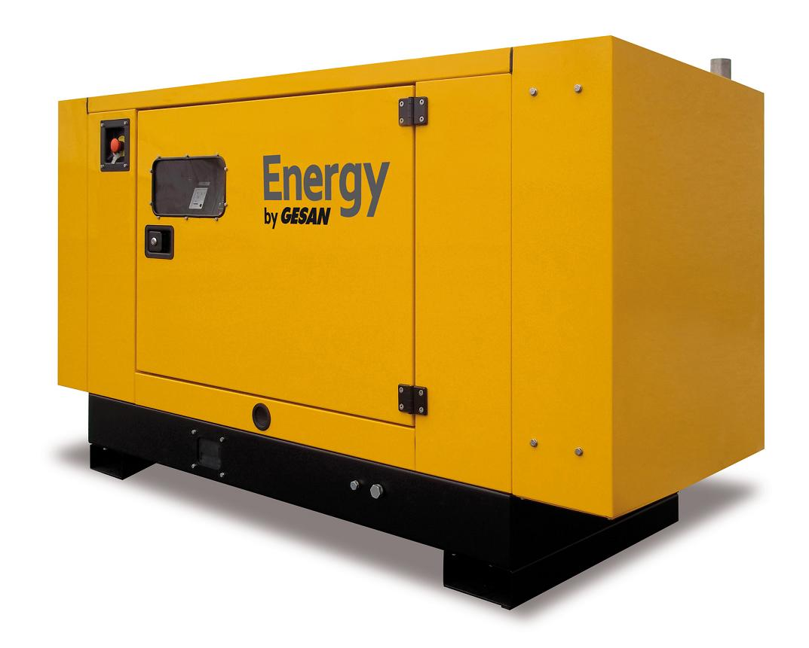
консультируйтесь у вашего дилера GESAN
Открытое исполнение | Кожухное исполнение
Двигатель |  |  |  |  | Модель кожухного исполнения
Частота | 50Гц |  |  |  | Объем двигателя, см.куб. |  |  |  |  | 1 131
Производитель | PERKINS |  |  |  | Диаметр цилиндра, мм |  |  |  |  | 77
Модель | 403A-11G1 |  |  |  | Ход поршня, мм |  |  |  |  | 81
Скорость, об/мин | 1500 |  |  |  | Степень сжатия |  |  |  |  | 23:1
Мощность, кВт | 9,3 |  |  |  | Регулятор |  |  |  |  | Механический
Топливо | Дизельное |  |  |  | Соответствие выхлопа EU |  |  |  |  | EU0
Кол-во цилиндров | 3 |  |  |  | Соответствие выхлопа TA-Luft |  |  |  |  | TA-Luft 0
Система охлаждения |  |  |  |  |  | Система забора воздуха
Поток от вентилятора,  м.куб/мин | 40,2 |  |  |  |  | Объем на горение, м.куб/мин |  |  |  |  | 0,7
Поток от вентилятора,  м.куб/мин |  |  |  |  |  | Воздушный фильтр |  |  |  |  | Средний
Охлаждение | Жидкостное |  |  |  |  | Выхлопная система |  |  |  |  | Открытое Кожухное
Объем системы охлаждения, л | 5,21 |  |  |  |  | Температура газов, ºC |  |  |  |  | 420 |  | 420
Расчетная температура радиатора, °С | 46ºC |  |  |  |  | Объем выхлопа, м.куб/м ин |  |  |  |  | 1,8 |  | 1,8
Расчетная температура радиатора, °С |  |  |  |  |  | Макс. противодавление, кПа |  |  |  |  | 9 |  | 8
Макс. рабочая температура, °С | - |  |  |  |  | Кол-во глушителей |  |  |  |  | 1 |  | 1
Система подогрева |  |  |  |  |  | Входной диаметр, " |  |  |  |  | 2,5 |  | 2
Мощность подогревателя  ОЖ, Вт | 1х750 |  |  |  |  | Выходной диаметр, " |  |  |  |  | 2,5 |  | 2
Мощность подогревателя  ОЖ, Вт |  |  |  |  |  | Снижение шума, дБ(А) |  |  |  |  | 11 |  | 26
Система смазки |  |  |  |  |  | Стартерная система
Емкость, л | 3,5 |  |  |  |  | Напряжение, В |  |  |  |  | 12
Максимальный расход масла на угар, % от расхода топлива | 0,77 |  |  |  |  | Тип АКБ |  |  |  |  | 1 х 12В 60АЧ 680А
Максимальный расход масла на угар, % от расхода топлива |  |  |  |  |  | Зарядное устройство |  |  |  |  | DSE 9150 - 12В 2A

Таблица расхода топлива
Нагрузка | Основной режим |  |  | Резервный режим
Нагрузка | Расход, л/час | Автономия, час |  | Расход, л/час | Автономия, час
Нагрузка | Расход, л/час | Открытое | Кожухное | Расход, л/час | Открытое | Кожухное
25% | - | - | - | - | - | -
50% | 1,5 | 36 | 36 | - | - | -
75% | 2,0 | 27 | 27 | 2,2 | 24,5 | 24,5
100% | 2,6 | 20,8 | 20,8 | 2,9 | 18,6 | 18,6
110% | 2,9 | 18,6 | 18,6 | _ | _ | _
ВНИМАНИЕ: расход топлива может незначительно изменяться из-за различий в условиях эксплуатации

Генератор переменного тока
■ 4-х полюсный |  | Стандарты: | Высокое качество  выходного напряжения:
■ Подшипники с постоянной консистентной смазкой |  | ■ IEC 60034 | Высокое качество  выходного напряжения:
■ Класс изоляции H |  | ■ ISO 8528/3 | ■ THD < 4%
■ Безщеточный |  |  | ■ THF (IEC) < 2%
■ Шаг обмотки по пазам 2/3 |  |  | ■ TIF (NEMA) < 50

■ Электронная регулировка выходного напряжения

■ Встроенный фильтр электромагнитных помех в соответствии с требованиями ЕС

■ Присоединение к двигателю через дискoвую муфту

Для моделей с системами возбуждения AREP или MAUX

■ Система возбуждения с питанием от дополнительной обмотки статора

■ Трехкратная перегрузка по току в течение 10 сек (минимально)

Модель | LSA 40 VS1 | LSA 40 VS2
Генератор | LEROY SOMER | LEROY SOMER
Напряжение | 400/230 | 230
Частота | 50 | 50
Мощность | 11 | 11
Кол-во выходных клемм | 6 | 6
Исполнение по IP | IP 23 | IP 23
Система возбуждения | SHUNT | SHUNT
Регулятор возбуждения | R 220 | R 220
Стабил. напряжения, % | ±1 | ±1
КПД при 100% нагрузке | 83 | 85
X"d, о.е. | 8,6 | 8,1
T"d, мс | 7 | 7
Xo, о.е. | 0,1 | 0,1
ОКЗ | 0,72 | 0,7

Комплектация, номинальная мощность
Тип: | DB10P |  | Генератор
 | Напряжение |  | LSA 40 VS1 | LSA 40 VS2
 | 415/240 В | Основная/Резервная мощности (кВА) | 8,7/9,7
 | 400/230 В | Основная/Резервная мощности (кВА) | 8,7/9,7
 | 380/220 В | Основная/Резервная мощности (кВА)
 | 220В | Основная/Резервная мощности (кВА) |  | 8,7/9,7
Модели: | Открытое исполнение |  | DPB 10E LS | DPB 10E LS MF
 | Кожухное исполнение |  | DPBS 10E LS | DPBS 10E LS MF

Все генераторы имеют маркировку CE, что подтверждает соответствие требованиям следующих директив:
■ 2006/42/CE Machine Safety.
■ 2006/95/CEE Low Voltage.
■ 2004/108/CE Electromagnetic compatibility.
■ 97/68/CE Gases and contaminating particles emissions.
■ 2005/88/CE Noise emissions of machines outdoors in soundproof generator sets.
■ ISO 8528
■ ISO 3046
■ BS 5000
■ IEC 60034

Функции
■ Непосредственный контроль сети
■ Независимые кнопки выбора режимов работы
■ Режимы работы: ПУСК, ОСТАНОВ, АВТО
■ СИД для индикации аварий и режимов работы
■ 32-битный микропроцессор
■ Подсвечиваемый ЖК дисплей
■ 5 кнопок навигации по меню
■ Управление переключением АВР
■ 4 Цифровых программируемых входа
■ 4 Цифровых программируемых выхода
■ USB порт
■ CAN-порт для связи с электронным блоком управления двигателя
■ Программируемый журнал событий с записью аварий, пусков и остановов
■ Возможность WEB - мониторинга (необходим дополнительный модуль DSE 890)
■ Совместимое с Windows ПО для полного конфигурирования настроек
Управляющий контроллер DSE 4420

Силовые подключения
Напряжение, В | 400/230В | 230В
Частота, Гц | 50Гц | 50Гц
Автомат защиты генератора, А | 4P 25А | 2Р 40А

Шкаф автоматического ввода резерва (АВР)
АВР на базе переключателей со встроенной механической и электрической блокировкой встречного включения.
Напряжение | 400/230В | 230В
Частота | 50Гц | 50Гц
Переключатель | Контакторы 4P 25А | Контакторы 3P 40А | Опции АВР
Габариты | 300х400х210 | 300х400х210 | ■ DSE 331/3 - контроллеры удаленного запуска
Вес | 34 | 10
Исполнение | Настенное | Настенное
Защита по IP | IP 66 | IP 66

Опции*
Механические |  | Двигатель
o Поддон для аварийного слива жидкости, встроенный в раму |  | o Фильтр-водоотделитель повышенной производительности
o Встроенный топливный бак 24Ч |  | o Резидентный глушитель -26 дБ(А) для ДЭС открытого исполнения
o Встроенный топливный бак 48Ч |  | o Необслуживаемая АКБ
o Дополнительные двустенные топливные баки |  | Генератор переменного тока
o Система автоподкачки топлива |  | o УЗО
o Окраска кожуха в нестандартный цвет
o Нивелировочные опоры
Панель управления
o DSE 7320 – Управляющий контроллер
o DSE 2510/20 - Выносной дисплей |  | o GSM модем (для плат с RS232-портом)
o DSE 2157 - Программируемые сухие контакты |  | o DSE890 Webnet Gateway (Ethernet, GPRS и GPS)
o DSE 2130 - Программируемые цифровые входы |  | o DSE891 Ethernet Gateway
o DSE 2548 - Программируемые СИД |  | o DSE892 SNMP Gateway
o DSE 865 / 860 - TCP/IP модуль |  | o DSE 9130 Зарядное устройство АКБ (12В, 5А)
* Доступность опции для конкретной модели ДЭС уточняйте у Вашего дилера GESAN

Запчасти и расходные материалы для ТО (*)

Наработка | ТО 1 | ТО 2 | ТО 3 | ТО 4 | ТО 5 | ТО 6 | ТО 7 | ТО 8
Наработка | 250 Мч | 500 Мч | 750 Мч | 1000 Mч | 1250 Mч | 1500 Mч | 1750 Mч | 2000 Мч
Масляный фильтр | 1 | 1 | 1 | 1 | 1 | 1 | 1 | 1
Топливный фильтр | 1 | 1 | 1 | 1 | 1 | 1 | 1 | 1
Воздушный фильтр |  | 1 |  | 1 |  | 1 |  | 1
Ремень вентилятора |  |  |  |  |  |  |  | 1
Ремень генератора |  |  |  |  |  |  |  | 1

*Состав уточняйте у Вашего дилера GESAN

Grupos Electrógenos Europa, S.A. имеет сертификаты ISO 9001, ISO 14001, OHSAS 18001 и PECAL.
Компания GESAN оставляет за собой право вносить изменения в приведенные выше технические характеристики
без предварительного уведомления.
Вся продукция изготовлена в Zaragoza Competence Center.
Указанные вес и размеры соответствуют моделям стандартного исполнения.

